РОССИЙСКИЙ УНИВЕРСИТЕТ ДРУЖБЫ НАРОДОВ
Факультет физико-математических и естественных наук
Кафедра Информационных технологий

И.о. заведующего кафедрой
информационных технологий
к.ф.-м.н., доцент
М.Б. Фомин
« » 20 18 г.

КУРСОВАЯ работа
на тему
«ПРОГРАММИРОВАНИЕ НА ГИПЕРГРАФАХ»

Выполнил
Студент группы НИ-202
Студенческий билет №: 10321445988
А. В. Винников
« » 20 г.

Руководитель
доцент кафедры Информационных технологий
С.И. Салпагаров

Москва 2018
Оглавление

- Введение...................................................................................................................3
- Многокритериальные задачи.................................................................................4
- Листинг....................................................................................................................5
- Пример задачи.........................................................................................................6
- Описание методов решения..................................................................................10
- Описание реализованного алгоритма..................................................................11
- Вывод......................................................................................................................12
- Список литературы................................................................................................13

- Введение

Гиперграф – обобщение простого графа, когда ребрами могут быть не только двухвершинные и одновершинные, но и произвольные подмножества заданного множества вершин[5].
С математической точки зрения, гиперграф представляет собой пару (V,E), где V — непустое множество объектов некоторой природы, называемых вершинами гиперграфа, а E — семейство непустых (необязательно различных) подмножеств множества V, называемых рёбрами гиперграфа.
Для данной работы, гиперграф вводится как метод моделирования и решения многокритериальных (векторных) математических задач. Этот метод наиболее близок к дискретным задачам, основанным на базе обычных графов (задача о соответствиях), однако такая модель отражает только бинарные отношения между двумя факторами задачи. Мы же рассмотрим задачи, имеющие довольно сложную систему отношений, в которых существуют факторы (качественно влияющие на результат решения системы), для которых метода моделирования на обычных графах явно недостаточно.
Цель работы: разработать, описать и реализовать программу для решения многокритериальных (векторных) задач, смоделированных на гиперграфе, используя методы и технологии, основанные на математических моделях для гиперграфа.

- Многокритериальные задачи

Многокритериальные задачи – по сути являются задачами дискретной оптимизации, которым находят применение в областях, где используются математические методы для анализа происходящих там процессов. Особенностью таких процессов является их слабая структурированность и нечеткость значений исходных данных. В связи с этим разработка методов структурирования содержательных описаний дискретных задач и формализация их параметров в условиях неопределенности являются весьма актуальными вопросами современного математического моделирования[1].
На практике, моделирование сложных слабоструктурированных систем с помощью инструментария классической теории графов является в принципе неадекватным, что приводит к необходимости построения гиперграфовой модели.
Относительно задач на гиперграфах можно утверждать, что они являются NP-трудными, для которых в экстремальной постановке отсутствуют точные или приближенные алгоритмы решения. Это утверждение в полной мере относится и к рассматриваемым в данной работе задачам о совершенных сочетаниях и о покрытии многодольного однородного гиперграфа простыми звездами[1].
Далее мы рассмотрим пример многокритериальной (векторной) задачи, смоделированной на гиперграфе.

- Листинг

Файл Intro.cpp – Реализует ручное создание гиперграфа в системе и навешивание весов на его ребра.

Файл tests.cpp – Реализует автоматическое создание графа в системе и генерацию весов ребер.

Файл Slojnost.cpp – Реализует оценку сложности текущего созданного гиперграфа (в единицах итераций).

Файл Outro.cpp – Основной файл программы. Реализует вычисление в гиперграфе путем полного перебора всех ребер.

vector<vector<vector<vector<int> > > > Data;
//Структура, хранящая информацию о всех весах на ребрах в гиперграфе.

struct heap{ int R,I; };
vector<vector<heap> > H;
//Структура, хранящая список по критериям векторов-ответов.

void rek(heap h, vector<int> bR, vector<int> bI, vector<heap> tempH);
//Основная функция программы. Рекурсивно проходит по всем наборам ребер и высчитывает список не сравниваемых векторов-ответов.

- Пример задачи

Двукритериальная задача кадрового менеджмента
Рассмотрим экономико-математическую модель процесса кадрового обеспечения организации с учетом основных положений и методов индустриально-организационной психологии.
Объекты моделирования представлены в виде трех множеств: 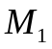 – множество людей, прошедших отбор и рассматриваемых в качестве претендентов на множество 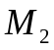. Элементами множества являются вакантные (условно вакантные) должности, которые включены в бизнес-план данной организации. 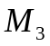 – множество видов обучения, выполняющих поддерживающую функцию, функцию социализации и мотивации представителей множества . Элементами множества являются виды начального, повторного и развивающего обучения: рабочий инструктаж, ротация должностей, обучение в учебном центре на базе организации, обучение в вечерней школе, обучение на курсах повышения квалификации и переподготовки кадров, обучение в лицеях, колледжах, ВУЗах и академиях.
Сформулируем следующую задачу. Претендента из , прошедшего определенный вид обучения из , назначить на соответствующую его способностям, образованию и ожиданиям должность из . Результатом такого назначения должно стать повышение эффективности деятельности организации, выраженное в повышении общего уровня выполнения работы, реализации профессионального потенциала каждого сотрудника и формирования резерва талантливых людей, способностями которых организация могла бы воспользоваться в будущем. С точки зрения математического моделирования эта задача представляет собой обобщение известной в теории дискретной оптимизации задачи о назначениях. При определении допустимых решений этой задачи должны быть учтены ограничения на финансовые, производственные, трудовые и временные ресурсы, имеющиеся в распоряжении данной организации. Качество этих решений оценивается как экономическими (в рублях), так и социально-психологическими критериями. Значениями социально-психологических критериев могут служить результаты тестов (в баллах), которые проводятся для оценки детерминант, определяющих уровень и качество выполнения работы. Например, такими детерминантами в [8] являются способность, готовность и возможность выполнять работу. Таким образом, рассматриваемая задача формулируется как многокритериальная.
Математическая постановка рассматриваемой задачи базируется на 3-дольном 3-однородном гиперграфе 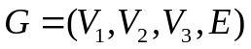, который определяется следующим образом. Вершины первой доли 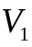 (второй доли 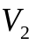) поставлены во взаимно однозначное соответствие указанному выше множеству претендентов (множеству должностей ), т.е. имеет место равенство мощностей: 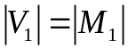 (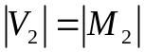). Вершины третьей доли 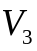 отражают множество видов обучения претендентов с учетом представленных выше ограничений следующим образом. Пусть элементы множества перенумерованы индексом 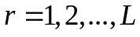, и для каждого значения определено максимально возможное количество 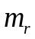 людей, для которых организация может осуществить -й вид обучения; обозначим 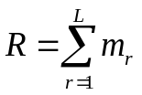. Каждому индексу 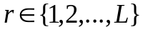 поставим в соответствие множество 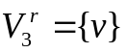 мощности 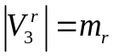. Тогда третья доля определяется как теоретико-множественное объединение всех множеств 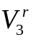, т.е. 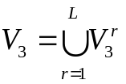.
Рассмотрим пару элементов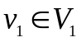, 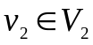, где 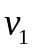 означает определенного претендента, а 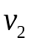 представляет определенную должность. Тогда, если кандидат может заполнить вакансию после прохождения -го вида обучения, согласно стратегии принятия решений о распределении вакантных должностей в данной организации, то считаем, что множество 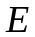 содержит ребер вида
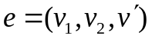, 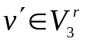, 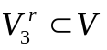. (1.4)
В противном случае множество не содержит ни одного ребра вида (1.4). Ребро вида (1.4) условимся называть допустимой тройкой. Множество всех ребер гиперграфа , образуется в результате теоретико-множественного объединения допустимых троек вида (1.4) по всем элементам, , 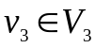, 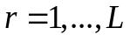.
В классической постановке задачи о назначениях, сформулированной на 2-дольном графе, как правило, термин «допустимое решение» означает совершенное (максимальное) паросочетание на этом графе. Допустимым решением рассматриваемой задачи на гиперграфе является всякое тупиковое сочетание. Для данного гиперграфа 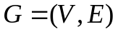 тупиковое сочетание представляем в виде его подгиперграфа 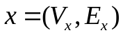, 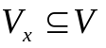, 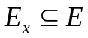. Через 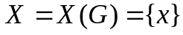 обозначим множество всех допустимых решений (МДР) задачи о сочетаниях на гиперграфе 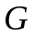.
Каждому ребру 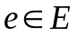 вида (1.4) гиперграфа приписаны два веса 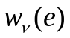, 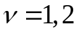, которые означают 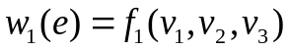 – экономический эффект, т.е. ожидаемый доход организации (в рублях) в случае, когда претендент, представленный вершиной , прошел вид обучения, представленный вершиной 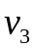, и назначен на должность, представленную вершиной ; 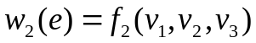 – социально-психологический эффект, т.е. ожидаемый уровень социализации претендента (в баллах) в этом же случае.
Качество допустимых решений этой задачи 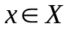 оценивается с помощью векторной целевой функции (ВЦФ)
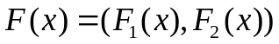,
состоящей из критериев вида 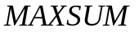
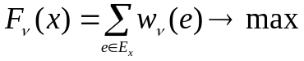, .
Критерий 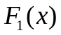 означает ожидаемый суммарный доход организации от указанного выше назначения. Критерий 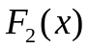 означает ожидаемый уровень социализации всех претендентов, назначенных на соответствующие должности.

Пример решения:
Возьмем три вершины V1, три вершины V2, и две вершины V3.
Размеры вершин V3: V3[1]=2; V3[2]=3.
Веса вершин по критерию F1:
[0][0][0] = 190; [1][1][0] = 980; [1][1][1] = 96; [0][0][1] = 150; [0][1][0] = 193; [1][0][0] = 322; [1][0][1] = 54; [0][1][1] = 168;
Веса вершин по критерию F2:
[0][0][0] = 72; [1][1][0] = 71; [1][1][1] = 547; [0][0][1] = 958; [0][1][0] = 135; [1][0][0] = 82; [1][0][1] = 262; [0][1][1] = 454;
Ответ:
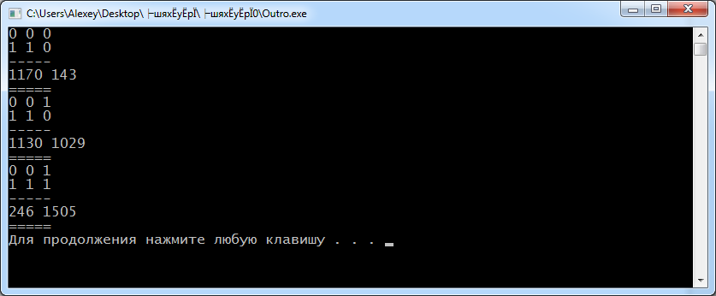
Где первые две строки – номер ребра (начиная с нуля), а четвертая строка – вектор-ответ из сумм двух критерий.

Ответ в виде списка векторов: (1170; 143), (1130; 1029), (246; 1505).

- Описание методов решения

Из вышеописанной задачи, на входе мы имеем три структуры множественных (так как многокритериальных) значений, представляющих собой одномерные и многомерно-неравномерные массивы значений. Условный гиперграф необходимо покрыть всеми вариантами возможных сочетаний звезд, из которых будут составляться вектора. В результате, мы должны получить множество максимальных векторов, которые нельзя однозначно сравнить друг с другом.

Вот несколько максимально приближенных классических задач и методов из области дискретной оптимизации:

- Данная задача очень похожа на классическую «задачу о соответствиях», основанную на теории графов. Однако это готовое решение никак нельзя применить в текущей задаче (и на гиперграфе в принципе) из-за основных различий свойств графа и гиперграфа.

- Задача о «рюкзаке» может смоделировать вырожденный одномерный однокритериальный случай задачи на гиперграфе, но решение помимо полного перебора, как и в классической «задаче о рюкзаке», может терять некоторые (не максимальные) векторы-ответы. Это происходит в связи с многокритериальностью задачи.

- Описание реализованного алгоритма

В результате был реализован перебор всех возможных вариантов покрытий звездами, методом поиска в глубину. Данный метод имеет крайне низкую скорость работы, но, что крайне важно для нашей модели, не может потерять какого-либо решения.
В связи с проблемой скорости работы программы, было реализовано несколько оптимизаций:

1. При переборе всех трех типов вершин, происходит неоднократное повторение одних и тех же комбинаций покрытия, в связи с чем состояние всех вершин первого типа были заморожены при переборе, что очень повысило скорость работы программы. Существовала вероятность потери некоторых результатов на выходе, однако на практике это не подтвердилось.

2. Простая предобработка в виде частичной сортировки по убыванию, так-же сильно уменьшает скорость работы.

3. Систематизация входных данных, занимавшая некоторое время перед началом работы перебора, в теории должна была сильно сократить общее время работы при большом количестве входных данных, чего на практике не случилось из-за особенностей самого алгоритма.

- Вывод

Программа была описана и разработана на языке C++. Она была протестирована на множестве «реальных», заранее подготовленных тестах и на других, динамически сгенерированных самой программой тестах. В результате программа всегда выдавала избыточную систему правильных ответов-векторов.
Сильным минусом, однако, стало крайне большое время работы программы, и сильная зависимость времени работы от количества входных данных. В результате, при более чем 10-и вершин основного типа, программа не выдала исчерпывающего ответа за ограниченное время на машине со средней мощностью.
В итоге, я предполагаю что любая задача, смоделированная на гиперграфе, и которая могла бы решаться с помощью этого алгоритма, является NP-сложной, и избыточный ответ на нее можно получить только путем полного перебора, который на практике оказывается крайне долгим процессом, даже при использовании различных оптимизаций. Однако, если при постановки задачи могут быть допущения, которые позволяют игнорировать некоторые классы ответов-векторов, задачу можно локально оптимизировать таким способом, чтобы она решалась на порядок быстрее.

- Список литературы

[1] - Моделирование на гиперграфах: монография. –М.: РУДН, 2010. Авторы: Салпагаров С.И., Омельченко Г.Г.
[2] Емеличев В.А., Мельников О.И., Сарванов В.И., Тышкевич Р.И. Лекции по теории графов. ─М.: Наука, 1990. ─384с.
[3] Берж К. Теория графов и ее применения. ─М.: Изд. иностр. лит-ры, 1962.-320с
[4] Васильев А.Н. Программирование на C++ в примерах и задачах –М.: Издательство “Э”, 2017 ‒368с
[5] www.wikipedia.org (2 мая 2018)
[6] khpi-iip.mipk.kharkiv.edu (20 мая 2018)

